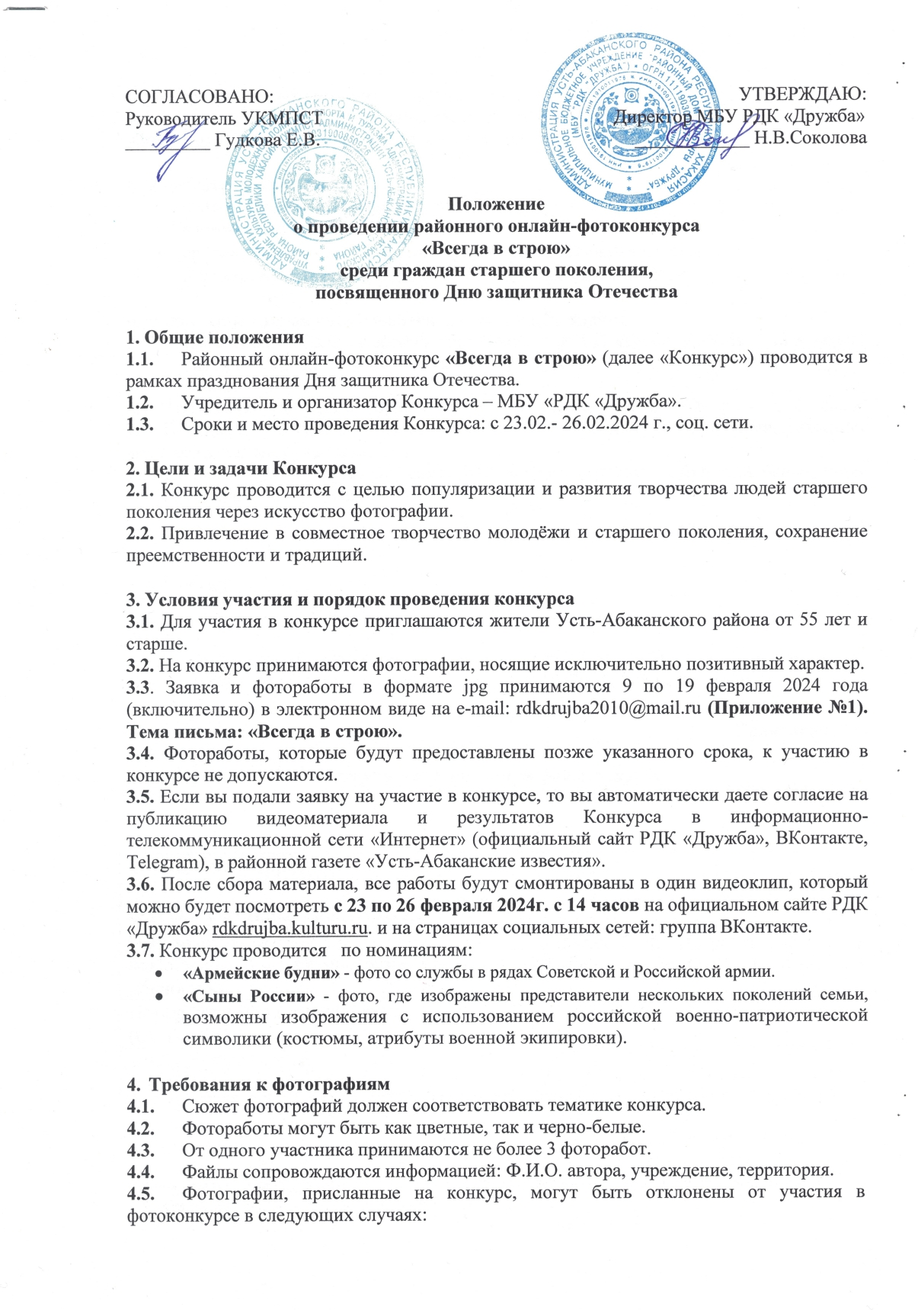

СОГЛАСОВАНО: УТВЕРЖДАЮ:

Руководитель УКМПСТ Директор МБУ РДК «Дружба»

_________ Гудкова Е.В. ____________ Н.В.Соколова

**Положение**

**о проведении районного онлайн-фотоконкурса**

**«Всегда в строю»**

**среди граждан старшего поколения,**

**посвященного Дню защитника Отечества**

**1. Общие положения**

**1.1.** Районный онлайн-фотоконкурс **«Всегда в строю»** (далее «Конкурс») проводится в рамках празднования Дня защитника Отечества.

**1.2.** Учредитель и организатор Конкурса – МБУ «РДК «Дружба».

**1.3.** Сроки и место проведения Конкурса: с 23.02.- 26.02.2024 г., соц. сети.

**2. Цели и задачи Конкурса**

**2.1.** Конкурс проводится с целью популяризации и развития творчества людей старшего поколения через искусство фотографии.

**2.2.** Привлечение в совместное творчество молодёжи и старшего поколения, сохранение преемственности и традиций.

**3. Условия участия и порядок проведения конкурса**

**3.1.** Для участия в конкурсе приглашаются жители Усть-Абаканского района от 55 лет и старше.

**3.2.** На конкурс принимаются фотографии, носящие исключительно позитивный характер.

**3.3**. Заявка и фотоработы в формате jpg принимаются 9 по 19 февраля 2024 года (включительно) в электронном виде на e-mail: [rdkdrujba2010@mail.ru](mailto:rdkdrujba2010@mail.ru) **(Приложение №1). Тема письма:** **«Всегда в строю».**

**3.4.** Фотоработы, которые будут предоставлены позже указанного срока, к участию в конкурсе не допускаются.

**3.5.** Если вы подали заявку на участие в конкурсе, то вы автоматически даете согласие на публикацию видеоматериала и результатов Конкурса в информационно-телекоммуникационной сети «Интернет» (официальный сайт РДК «Дружба», ВКонтакте, Telegram), в районной газете «Усть-Абаканские известия».

**3.6.** После сбора материала, все работы будут смонтированы в один видеоклип, который можно будет посмотреть **с 23 по 26 февраля 2024г.** **с 14 часов** на официальном сайте РДК «Дружба» [rdkdrujba.kulturu.ru](https://vk.com/away.php?to=https%3A%2F%2Frdkdrujba.kulturu.ru%2F&cc_key=). и на страницах социальных сетей: группа ВКонтакте.

**3.7.** Конкурс проводится по номинациям:

* **«Армейские будни»** - фото со службы в рядах Советской и Российской армии.
* **«Сыны России»** - фото, где изображены представители нескольких поколений семьи, возможны изображения с использованием российской военно-патриотической символики (костюмы, атрибуты военной экипировки).

1. **Требования к фотографиям** 
   1. Сюжет фотографий должен соответствовать тематике конкурса.
   2. Фотоработы могут быть как цветные, так и черно-белые.
   3. От одного участника принимаются не более 3 фоторабот.
   4. Файлы сопровождаются информацией: Ф.И.О. автора, учреждение, территория.
   5. Фотографии, присланные на конкурс, могут быть отклонены от участия в фотоконкурсе в следующих случаях:

 - фотографии не соответствуют тематике конкурса;

 - фотографии имеют низкое художественное или техническое качество;

 - на фотографии нанесены логотип, копирайт или подпись;

1. **Критерии оценки работ**

* соответствие тематике конкурса;
* качество изображения;
* оригинальность сюжета фотографии и композиционная целостность;
* отражение интересных и значимых моментов из жизни семьи.

**6. Подведение итогов онлайн-фотоконкурса, награждение**

* 1. **6.1.**Финансирование конкурса производится по ЦП «Культура Усть - Абаканского района», подпрограмма «Развитие культурного потенциала Усть-Абаканского района».

**6.2.** Итоги конкурса будут опубликованы на сайте РДК «Дружба» 27 феврали 2024 года.

**6.3.** Победители награждаются дипломом победителя и памятными призами, участники конкурса дипломом участника.

**6.4**. Диплом «Приз зрительских симпатий» получит участник набравший большинство голосов в онлайн-голосовании.

исп. Александрова О.А.

(т. 8-390-32-2-17-65)

Приложение №1

**Заявка**

**на участие в районном фотоконкурсе**

**«Всегда в строю»**

|  |  |
| --- | --- |
| Учреждение, территория |  |
| Ф.И.О. участника полностью, возраст |  |
| Ф.И.О. руководителя полностью |  |
| Номер телефона руководителя (СОТОВЫЙ) |  |
| e-mail руководителя |  |